
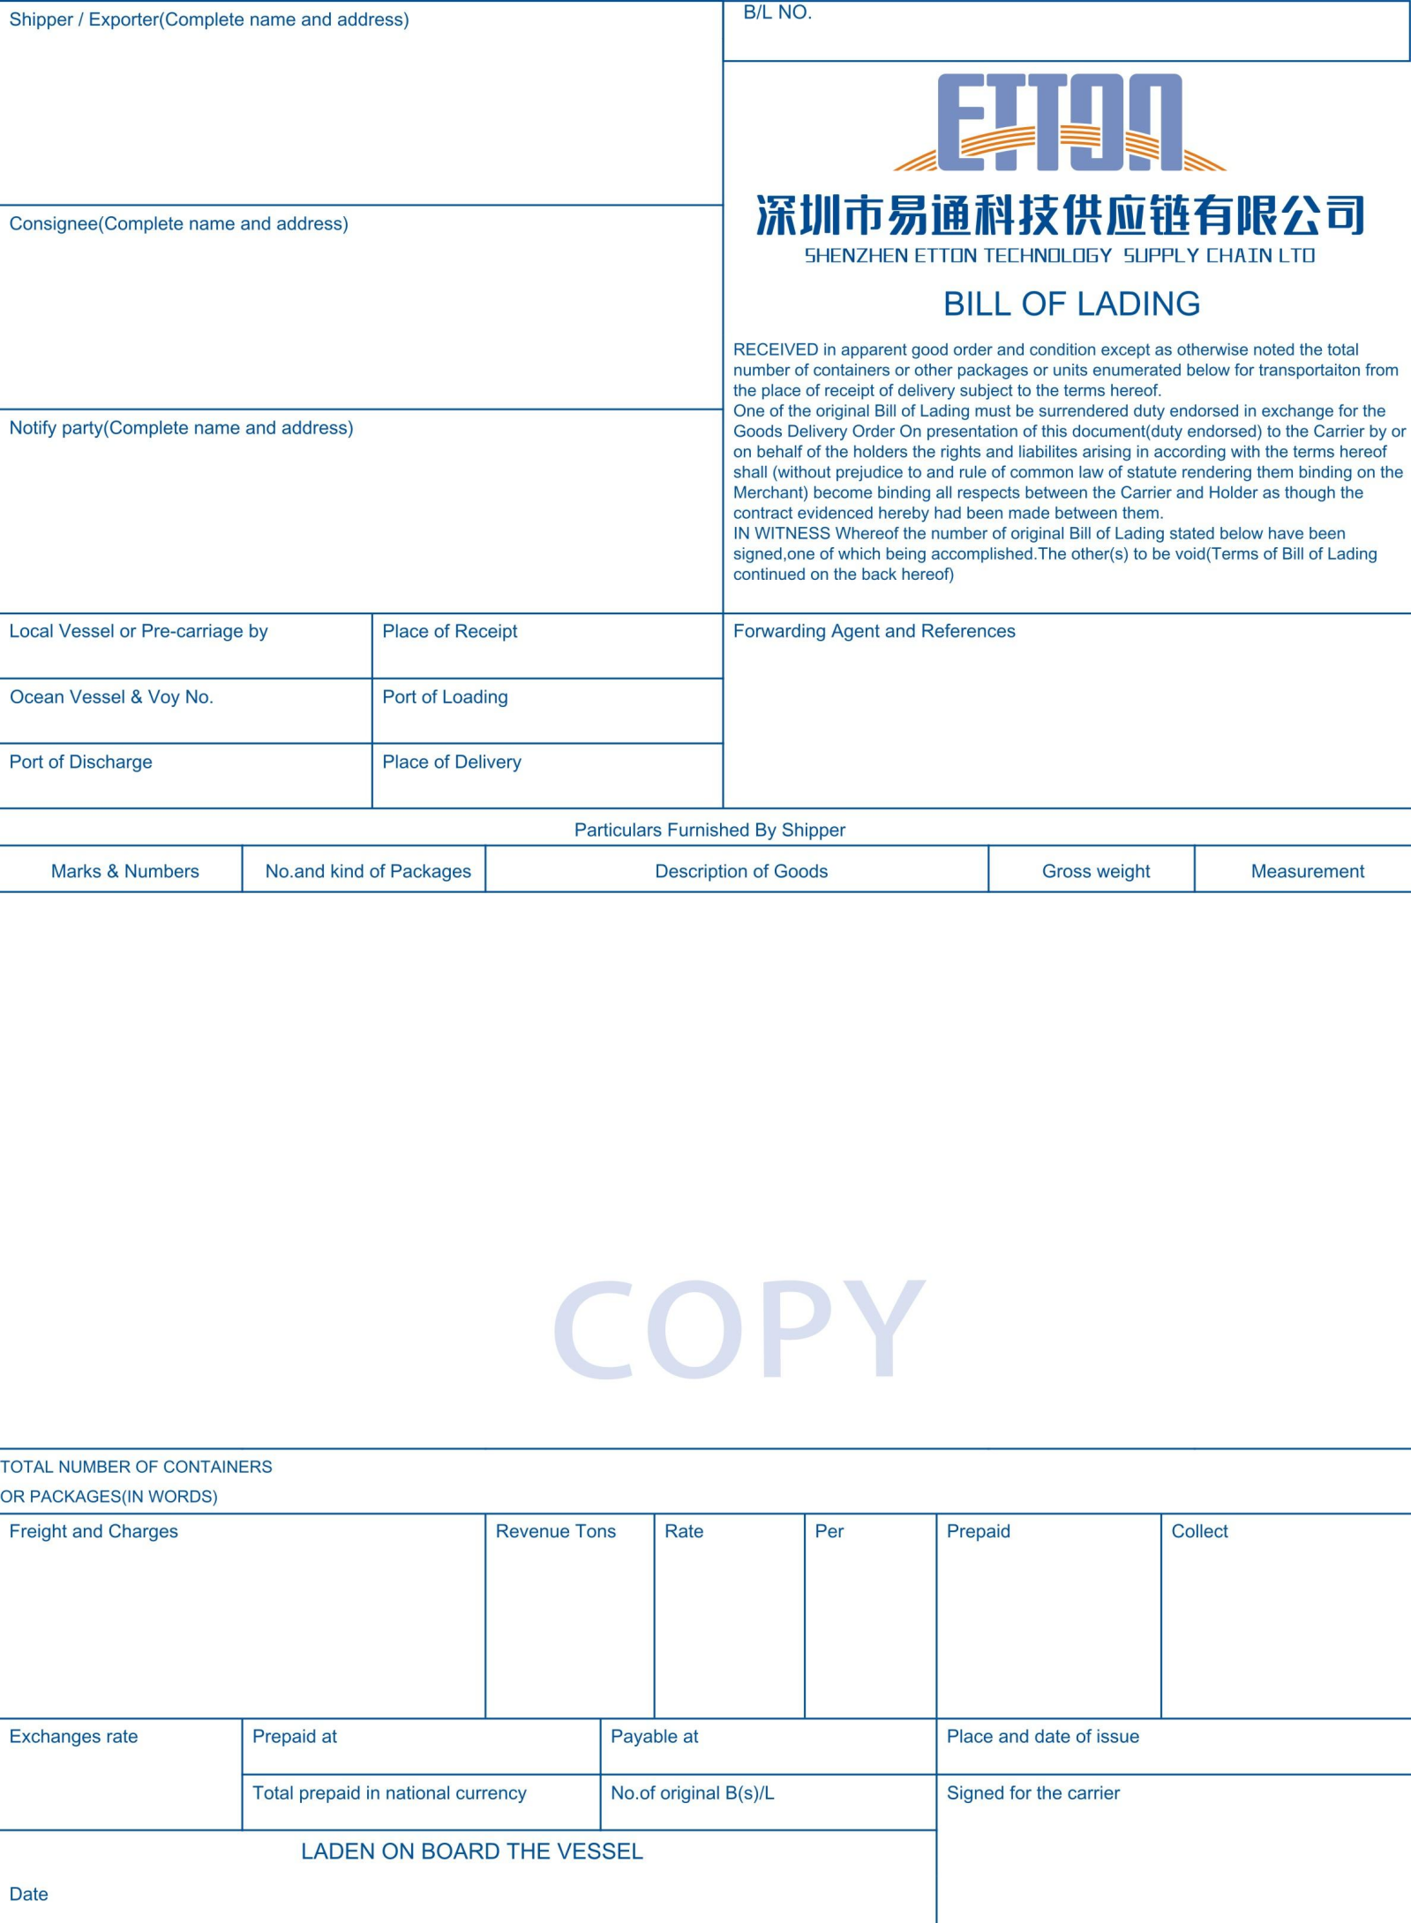
«shipper»
«consignee»
«总体积»CBM
FREIGHT PREPAID
«总重量»KGS
CFS TO CFS
«品名»
«箱数»CTNS
N/M

«目的港»
«起运地»
«起运地»
«目的港»
«船名航次»
SAME AS CONSIGNEE

«起运日期»
«柜号»
SHIPPED ON BOARD:«起运日期»

«起运日期»
«提单号»

